【智能轮椅辅助控制装置】
测试说明
STD7
version 1.4.0
分工说明
小组名称
学号 | 姓名 | 本文档中主要承担的工作内容
21371026 | 张飘 | 文档主要负责人
21373260 | 董鹄铭 | 术语与缩略词、部分测试用例及测试结果
20375173 | 陈浩宇 | 术语与缩略词、部分测试用例及测试结果
21373075 | 应卓航 | 术语与缩略词、部分测试用例及测试结果
20377028 | 龚照徽 | 术语与缩略词、部分测试用例及测试结果

版本变更历史
版本 | 提交日期 | 主要编制人 | 审核人 | 版本说明
v1.1.0 | 2024.5.10 | 张飘 | 龚照徽 | 初步完成测试框架
v1.2.0 | 2024.5.14 | 张飘 | 龚照徽 | 测试硬件功能
v1.3.0 | 2024.5.17 | 张飘 | 龚照徽 | 测试各个模块功能
v1.4.0 | 2024.5.20 | 张飘 | 龚照徽 | 联合测试

范围

项目概述
随着人类电子技术、计算机技术、先进制造技术的不断向前推进发展，智能硬件、可穿戴智能设备、人工智能等科技浪潮的兴起，人类的生活向着便捷、舒适、智能的方向被不断改变着，残障人士的生活也不断地被科技发展改变着。使用电动轮椅的人群得到人们的关注，其可靠性、安全性、便捷性都为科学、医疗工作者关心的内容。
目前，新型智能轮椅是国内外研究者的一大热门方向，基于脑电波、肌电接口、语音识别、人脸识别、表情识别等方式的智能轮椅层出不穷，但这大部分轮椅的运动部分都是直接将轮椅进行改装，受限于技术本身的难实现性及可靠性，研发工作量大且成本高昂。从用户角度考虑，其价格往往会过于昂贵、难于操作，可实现性不高。
基于上述一系列思考，我们觉得有必要对市面上几乎所有类型电动轮椅进行研究，设计出一款价格低廉、操作方便、高位截瘫患者能使用的轮椅控制器。本项目拟采用slam导航技术、低功耗低成本无线通信技术、3D打印技术、微型嵌入式系统等技术设计几款具有实用意义的智能硬件产品，该产品以市面上90%的电动轮椅为适用对象，可完全、可靠地适配于其上，提供更为友好、便捷的人机交互体验。

文档概述
本文档是《BrainPilot - 脑控领航电动轮椅拓展控制系统》的测试文档，用于记录和描述该嵌入式系统的测试计划、测试用例、测试场景、测试结果等信息。本文档指导测试团队执行测试任务，记录测试过程中的关键信息，并跟踪问题和缺陷的解决情况，确保软件质量和稳定性达到预期水平。

- 记录各个测试项目的详细测试结果
- 根据测试结果，对软硬件进行总体评估
- 对测试环境与操作环境的差异进行评估，分析差异带来的影响
- 对测试软件的设计，操作或测试提供改进建议
- 给出本报告覆盖测试事件的具体记录

术语和缩略词

Ubuntu 18.04 LTS：Linux的一种长期支持发行版本
ROS Melodic：用于Ubuntu 18.04的机器人操作系统
Python、Java、C++：不同的编程语言
Django：基于Python的后端开发框架
Rviz：一种机器人可视化工具
Gazebo：一种机器人仿真工具
Visual Studio Code：由微软发行的代码开发工具
Git：一种代码项目管理工具
IMU：IMU 是惯性测量单元
OpenMv：一种可编程摄像头
AprilTag：AprilTag是一个视觉基准系统
表 1 缩略词/全称对应表
缩略词 | 全称
ROS | Robot Operating System
WBS | Work Breakdown Structure
SDP | Software Development Plan
SRS | Software Requirement Specification
SDD | Software Design Description
STP | Software Test Procedures
STR | Software Test Report
DBMS | Database Management System

引用文档
// to do 更改版本
- 启智ROS机器人开发手册，V1.1.0_2018-11-9
- SDP-03-软件开发计划，V1.1_2024-03-23
- SRS-03-软件需求规格说明书，V1.1_2024-04-10
- SDD-03-软件设计说明书， V1.0_2024-04-07
- STP-03-软件测试计划，V1.0_2024-05-11

测试结果

单元测试：装置硬件部分

单元测试：系统代码部分

单元测试：

由于文档模板提供的测试用例、测试结果、测试结果分析处于不同的章节下，这样不便于观察与分析，所以本文档稍作修改，对于特定测试，本文档将测试用例、测试结果、测试结果分析写在一起，方便查看与调整。

通信模块：
IMU与树莓派蓝牙通信
测试流程：
启动IMU，启动树莓派蓝牙通信服务，运行相关Python代码指
评价准则：
树莓派成功扫描并连接IMU的成功率
IMU传输数据频率
预期结果：
蓝牙连接成功率再90%以上
IMU传输速率达到每秒10次
测试结果：
蓝牙连接不稳定，成功率仅有50%
IMU传输速率每秒仅有5次
测试结果分析:
蓝牙连接包括扫描过程和指定Mac连接过程，本次测试连接成功率低于预期，问题在于扫描蓝牙时间过短，树莓派并不能稳定扫描到IMU
IMU传输速率的问题在于代码中发送接收消息后，线程休眠时间过长
改进建议：
增加蓝牙扫描的次数，取扫描到的设备并集
接收IMU消息时线程休眠时间再不影响数据准确性的情况下设置短一点
OpenMv与树莓派串口通信
测试流程：
烧录通信代码至OpenMv, OpenMv使用数据线连接树莓派指定串口， 执行树莓派Python代码接收指定串口数据
评价准则：
树莓派能否成功显示设定的消息
预期结果：
树莓派终端显示出设定的消息
测试结果：
树莓派终端未显示任何信息，测试失败
测试结果分析：
在进行了代码检查与多方资料查证后，测试人员发现问题出在OpenMv的传输代码上，其比较特殊，并非使用Serial.write(msg)串口通信，而直接使用print(msg) 进行串口通信
改进建议：
更换通信代码，将Serial.write(msg)改为print(msg)
树莓派与舵机串口通信
测试流程：
校准舵机，烧录控制代码至舵机控制器, 使用数据线连接树莓派指定串口， 执行树莓派Python代码从指定串口发送信息， 舵机收到信息后回送信息
评价准则：
树莓派能否成功显示舵机回送的消息
预期结果：
树莓派终端显示出舵机回送的消息
测试结果：
成功显示 (成功则不进行结果分析与修改建议)
雷达与树莓派串口通信
测试流程：
将激光雷达功能所依赖的两个包rplidar_ros和yahboomcar_laser移植到项目架构中，更改相关文件（launch文件等）的参数和配置，然后将激光雷达使用数据线连接树莓派指定串口， 启动控制中心开始接收激光雷达的数据
评价准则：
激光雷达对障碍物检测的响应速度和树莓派能否成功接收到前方是否发现障碍物的信息
预期结果：
树莓派终端应该显示出发现障碍物需要执行的指令
测试结果：
激光雷达响应速度非常快，很灵敏，且准确率非常高，并且树莓派终端成功接收到对应的指令
测试结果分析：
激光雷达和树莓派直接通过串口进行连接，所以问题得到简化，准确率较高
手机与树莓派WIFI通信
测试流程：
在Android客户端设置设备对应IP（若默认IP则不用设置），确保与设备树莓派连接处于同一WIFI下，连接树莓派，向树莓派发布主题消息。建立WIFI连接后，发送控制指令和跟踪指令，观察树莓派上能否接收到对应的字符串数据。
评价准则：
Android客户端应当能正常连接同一WIFI下的树莓派设备。指令有其对应字符串数据，“0”代表既不用手机控制也不用手机跟踪， “1”代表要用手机控制轮椅运动，“2”代表要用手机跟踪轮椅运动。
测试流程：
通过Android客户端与树莓派建立WIFI通道。分别通过9个方位控制按钮和跟踪功能按钮向树莓派发出字符串数据的请求，并在树莓派上查看能否正确接收到对应的字符串数据请求。
预期结果：
WIFI通道建立操作能正常进行并能处理异常连接。树莓派上能正确接收到对应的字符串数据请求。
测试结果：
字符串数据请求接收正常。但是WIFI通道建立过程会出现闪退问题。
结果分析：
缺少一些对用户边界操作的限制，后续需要充分考虑软件使用的各种情况做进一步优化。
Ros多节点通信测试
测试流程：
将各功能模块使用数据线或者蓝牙连接树莓派指定串口，将IMU节点、OpenMV节点、激光雷达节点和手机APP节点添加到launch文件中同时启动， 启动控制中心开始接收各模块的数据进行综合处理。分别在是否头部控制、是否存在障碍物、是否开启跟踪、是否通过手机APP控制这多种情况进行混合测试。
评价准则：
在多种条件同时存在的情况下判断系统能否对应该回应的操作应该做出正确的相应。比如同时开启追踪和头部控制，判断系统是否对跟踪做出相应而不是头控。
预期结果：
系统能够对多种条件同时存在的情况下根据各条件的优先级做出正确相应。
测试结果：
无论开启哪种模式（头控、跟踪、避障、手机APP控制），避障功能均为最优先相应，系统的安全性得到了保证。在头控和跟踪同时存在情况下，跟踪功能得到了实现；在手机APP控制和头控同时存在情况下，APP控制得到了实现。
测试结果分析：
系统对各个情况的组合均做出了正确的相应，说明系统对各功能模块的优先级做出了正确的配置，保证了系统的安全性和可靠性。
功能模块：
IMU姿态数据解析与测试
测试流程：
进行IMU与树莓派的蓝牙通信，测试人员对IMU进行姿态调整， 树莓派解析IMU传输的信息，并转化成对应的方位控制指令，
评价准则：
解析指令与预期指令相比的正确率
预期结果：
正确率达到90%以上
测试结果：
正确率并未达到预期
结果分析：
经过测试人员调试发现，由蓝牙传输信息转化对应姿态信息并为出现问题，正确率不够的原因在于采用的解析算法过于简单，对于稍微复杂的姿态难以准确捕捉。
改进建议：
增加数据解析代码的复杂度，增强其对于不同姿态的捕获能力。
OpenMv追踪跟随功能测试
测试流程：
本部分测试使用白盒测试，连接OpenMv模块与树莓派后，在程序中开启跟随模式，忽略头部IMU所输入的数据，在摄像头前不同角度与距离处设置AprilTag以供摄像头识别，并令程序在终端中输出相关的测量数据，根据数据判断OpenMv摄像头是否识别到AprilTag，测量出的AprilTag位置是否正确，
在这一基础上又是否可以向树莓派输出正确的指令。
测试输入：
摄像头安装于轮椅之上后采集到的轮椅前方的包含或部分包含AprilTag的图像，测试时AprilTag的具体布置位置如下：在角度方面，覆盖测试了摄像头正前方的-30度到30度内的范围（X轴距离）；在摄像头与ArilTag的距离（Z轴距离）方面，覆盖测试了ArilTag距离轮椅0.5m——4m的情况；在ArilTag位于图像内的竖直位置方面（Y轴距离），将图像水平分割为三部分，覆盖测试了ArilTag位于不同部分的情况。
除此之外，同时测试了AprilTag未完全出现于图像内或完全未出现于图像内的情况，以及AprilTag发生旋转以及小角度翻转时的情况。
测试输出：
OpenMv采集到的在ArilTag上绘制出识别框的图像；OpenMv输出的AprilTag在摄像头坐标系上的X、Y、Z轴距离；OpenMv输出的轮椅运动指令。
评价准则：
OpenMv摄像头可以较为稳定识别到AprilTag的最大距离；在不同距离下，可以识别到AprilTag的帧数占总体测量帧数的比率；OpenMv摄像头测量出AprilTag距离自身的距离（Z轴距离）与实际距离间存在的偏差；OpenMv摄像头测量出AprilTag的角度；OpenMv摄像头输出与预期相符正确命令的比率；未完整探测到AprilTag或未探测到AprilTag时是否可以及时输出停止指令。
预期结果：
OpenMv摄像头可以在合适的跟随距离内（约1.2m-3m）内识别到AprilTag；在设计的最远跟随距离下，OpenMv摄像头应在至少40%的图像帧可以识别到AprilTag；OpenMv摄像头应能在绝大多数情况（90%）下生成合适的运动指令；OpenMv摄像头的测量距离与实际距离的误差应控制在20%以内。
测试结果：
OpenMv摄像头检测AprilTag的最远距离约为2.5m，在该情况下其可以在50%的图像帧数中正确识别到AprilTag；若AprilTag未完整出现在图像内，会导致摄像头无法正确识别到AprilTag；AprilTag的翻转大于一定数值时，会严重缩减可以识别到的图像的距离；AprilTag的旋转对于摄像头的图像识别基本没有影响；若检测到AprilTag，OpenMv摄像头可以在大多数情况下生成合适的运动指令；OpenMv摄像头的测量距离与实际距离的误差随实际距离增大而会发生一定变化，最大误差约为20%。
结果分析：
部分数据不及预期，但仍能满足对于跟随功能进行实现的基本要求；命令的正确生成概率受到了摄像头无法连续识别到AprilTag的不利影响；测量距离与实际距离的误差可能与摄像头测距校准时测量的距离与数据不够精确有一定关联；在罕见情况下，摄像头可能在某几帧内在视野内没有完整AprilTag的时候错误定位AprilTag的位置。
改进建议：
针对OpenMv摄像头可能在最多50%的图像帧内无法检测到AprilTag的问题，应加入命令记忆功能，使得短暂几帧内无法检测到AprilTag不会影响轮椅的正常运动；应注意追踪跟随功能与避障功能的结合，以防止错误检测图像带来的安全风向；应对于摄像头测距进行多次校准，减少相关的误差。
雷达避障测试
测试流程：
本测试采用白盒测试，测试中需连接雷达与树莓派，忽略来自摄像头以及头部IMU的相关数据，在雷达四周不同角度与距离防止障碍物，观察雷达是否能向树莓派输出预期的避障命令。
测试输入：
雷达测量得到的原始数据，具体而言，测试中会将障碍物摆放于雷达前方，在角度方面覆盖测试-85度——85度范围，在距离上覆盖测试0.1m——2.0m范围。
测试输出：
雷达测量到的障碍物的距离以及角度；雷达生成的轮椅避障指令。
评价准则：
雷达测量到的障碍物的距离以及角度的精确程度；雷达向树莓派输出避障命令的正确率。
预期结果：
测量误差应在20%以下；指令生成的正确率应该到达90%以上，即雷达应在绝大多数时候正确进行避障。
测试结果：
正确率不及预期，雷达在没有实际障碍的情况下，部分时刻仍会输出错误的避障指令，在轮椅两侧有人经过时，可能会错误地触发避障功能；在距离测量方面，当障碍物距离雷达过近时，雷达测量得到的障碍物距离会保持不变（0.2m左右），即使障碍物实际距离要显然小于该值
结果分析：
在某些情况下，雷达可能错误地将轮椅自身或者轮椅乘客识别为障碍物，从而发出错误避障指令；单一维度的距离测量难以充分满足避障需求，可能会错误地触发避障功能；距离测量的误差由于只在实际距离很小时才会放大，故而对于避障功能的影响不大。
改进建议：
为雷达加入检测死区机制，即在某些角度与距离范围内检测到的物体不进行上报，不启动避障机制；为雷达增添计算障碍物与轮椅在X轴以及在Y轴方向的距离的功能，仅有障碍物与轮椅在Y轴的投影重合并且在X轴上的距离小于一定阈值时启动避障功能，使得避障更为精确。
双舵机角度转动控制测试
测试流程：
连接双舵机与树莓派，忽略来自摄像头以及头部IMU的相关数据，直接利用电脑发送指令观察雷达运动。8
评价准则：
电动轮椅运动状态。
预期结果：
相关正确率应该到达95%以上。
测试结果：
正确率基本达到预期，但是由于时延问题导致轮椅运动会出现一顿一顿的现象。
结果分析：
不同情况下对于舵机控制的时间应该有所区分。
改进建议：
后退时由于轮椅启动较慢，所以控制时间增加；前进时控制时间减短，保障安全。

过速检测测试
测试流程：
采用白盒测试，连接轮椅IMU与树莓派，忽略来自IMU、摄像头、激光雷达的数据，手动控制轮椅进行快速加速，观察轮椅IMU是否能在过速时正确输出控制轮椅停止的指令。
测试输入：
通过手动控制轮椅加速减速，使轮椅本身的加速度在一定范围内进行变化；额外地，测试了在地形不平时情况的变化。
测试输出：
IMU模块测量的实际加速度；程序通过加速度数据输出的过速检测结果。
评价准则：
轮椅IMU能在过速时正确输出过速警告的比率；IMU模块测量的实际加速度与实际情况相差不大。
预期结果：
轮椅IMU应能在超出90%的情况下在过速时正确输出控制轮椅停止的指令；在未实际过速极少产生误判。
测试结果：
在实际过速情况下轮椅IMU在绝大部分情况下可以生成正确的过速预警；但在地形不水平时（如下坡），轮椅IMU在未过速的情况下可能产生误判，输出错误的过速预警。
结果分析：
由于IMU测量原理，IMU在测量加速度过程中无法将重力加速度与其它加速度进行区分，在平地时，重力加速度完全在Z轴方向，不影响加速度检测，但在下坡状态时，重力加速度会被分解至X轴与Y轴，可能导致测得加速度大于实际加速度，影响对于过速的检测。
改进建议：
在过速检测中引入IMU的姿态角，从而在加速度测量后将分解的重力加速度从测量的实际值中减去，以得到真实的加速度，从而正确地进行过速检测。
联合测试：
手控模式
测试流程：
启动手机上的控制软件，将手机与树莓派建立WIFI连接，选择手控模式，点控对应方向发送对应控制指令
评价准则：
手机指令与电动轮椅执行指令匹配正确率
手机指令发送到电动轮椅执行指令的平均延迟
预期结果：
正确率达到90%， 平均延迟低于1s
实验结果：
正确率达到90%，电动轮椅按照相应指令行驶， 平均延迟大约为3s
结果分析：
主要问题在于延迟过高，测试人员分析，延迟来源于数据传输的系统延迟+串行处理数据+线程休眠延迟，其中线程休眠于串行处理为主要延迟来源。
改进建议：
再不影响系统运行的情况下降低线程休眠时间，将串行的数据处理转化为异步处理。

脑控模式
测试流程：
启动树莓派，并通过蓝牙连接IMU，分别让头部处于平视、左转、右转、抬头、低头、低头朝左、低头朝右、抬头朝左、抬头朝右九个姿势，观察轮椅的运动状态。
评价准则：
轮椅需要按照头部姿态的九个状态进行分别进行停止，左转、右转、前进、后退、左后、右后、左前、右前九个方向的运动，延迟在1s之内。
预期结果：
轮椅按照九个方向进行运动，并存在极小的延迟。
测试结果：
轮椅基本按照设想的九个方向进行运动，但是延迟较大。
结果分析：
可能由于指令阻塞导致轮椅没有及时响应变化。
改进建议：
修改指令发送机制，让新的指令覆盖。
跟随模式
测试流程：
本部分测试采用了黑盒测试，在根据之前的测试结果调整部分模块后，连接OpenMv摄像头、激光雷达、树莓派，在程序中激活摄像头的跟随模式，同时激活激光雷达的避障输出，在摄像头前方放置一个AprilTag并且进行慢速移动，包括AprilTag在摄像头在视野内的横向与纵向移动，以及AprilTag进入与移出OpenMv视野的测试，观察舵机是否可以调整至对应角度，轮椅是否可以跟随AprilTag进行移动。
测试输入：
测试人员手持AprilTag在轮椅前方以步行速度进行随机移动，模拟轮椅跟随用户家属的情况；另设测试人员在轮椅跟随时通过跟随目标与轮椅之间，阻断摄像头对AprilTag的视野，模拟干扰因素或突发情况；额外地，测量了跟随模式在光线状况不同下的表现。
测试输出；
轮椅的实际跟随情况；轮椅在遭遇突发状况时的表现。
评价准则：
轮椅在绝大部分情况下可跟随AprilTag移动，保持距离在适合的范围内；在测试人员阻断摄像头对AprilTag的探测时，轮椅会及时停止；当轮椅前方存在障碍物的情况下，轮椅的避障功能会覆盖跟随功能，使轮椅不会撞击障碍物。
预期结果：
轮椅以可以接受的延时跟随AprilTag移动，在这一过程中不会撞击前方障碍物；在AprilTag消失或有多个AprilTag出现在视野中时可以及时停止。
测试结果：
轮椅在测试人员移动较慢时可以在一定程度上跟随AprilTag进行移动，但在移动加快时表现出明显的延时，需要进行进一步优化；轮椅可以在对AprilTag的探测被阻断时及时触发停止操作，也可以在AprilTag重新出现在摄像头视野中时重新进行跟随；轮椅可以在前方出现障碍物时及时停止。
结果分析：
轮椅跟随的延迟可能由于从摄像头返回数据到树莓派联络并启动舵机的通信时延过大导致；Ros发送并且执行最终指令的速度远小于摄像头传输数据的速度，订阅话题时可能接收到的不是来自摄像头的最新数据。
改进建议：
注意将Ros发布与订阅时的回调函数队列长度设为1，防止旧消息的堆积；适当减小摄像头回调函数的调用频次，为执行指令留出更多时间；同时，针对跟随的距离触发的相关阈值也有进一步调整空间。

测试结果分析

对被测试项的总体评估

单元测试用例信息统计
- 单元测试共26个测试项，72个测试用例：
  - 机器人部分共8个测试项，16个灰盒测试用例。
  - 系统服务端共14个测试项，37个白盒测试用例。
  - 用户界面共3个测试项，30个白盒测试用例。
- 单元测试共有3个测试项、3个测试用例存在问题，测试通过率为95.8%。
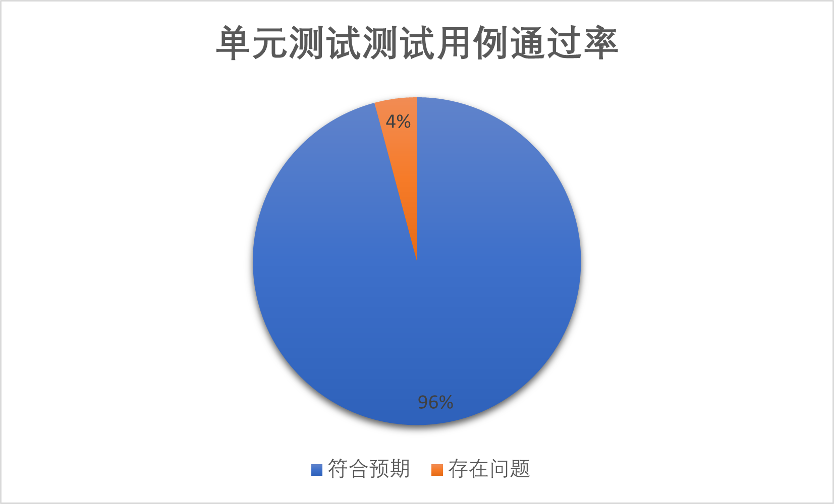
图4 单元测试测试用例通过率
- 机器人部分共有2个测试项、2个测试用例存在问题，测试通过率87.5%。
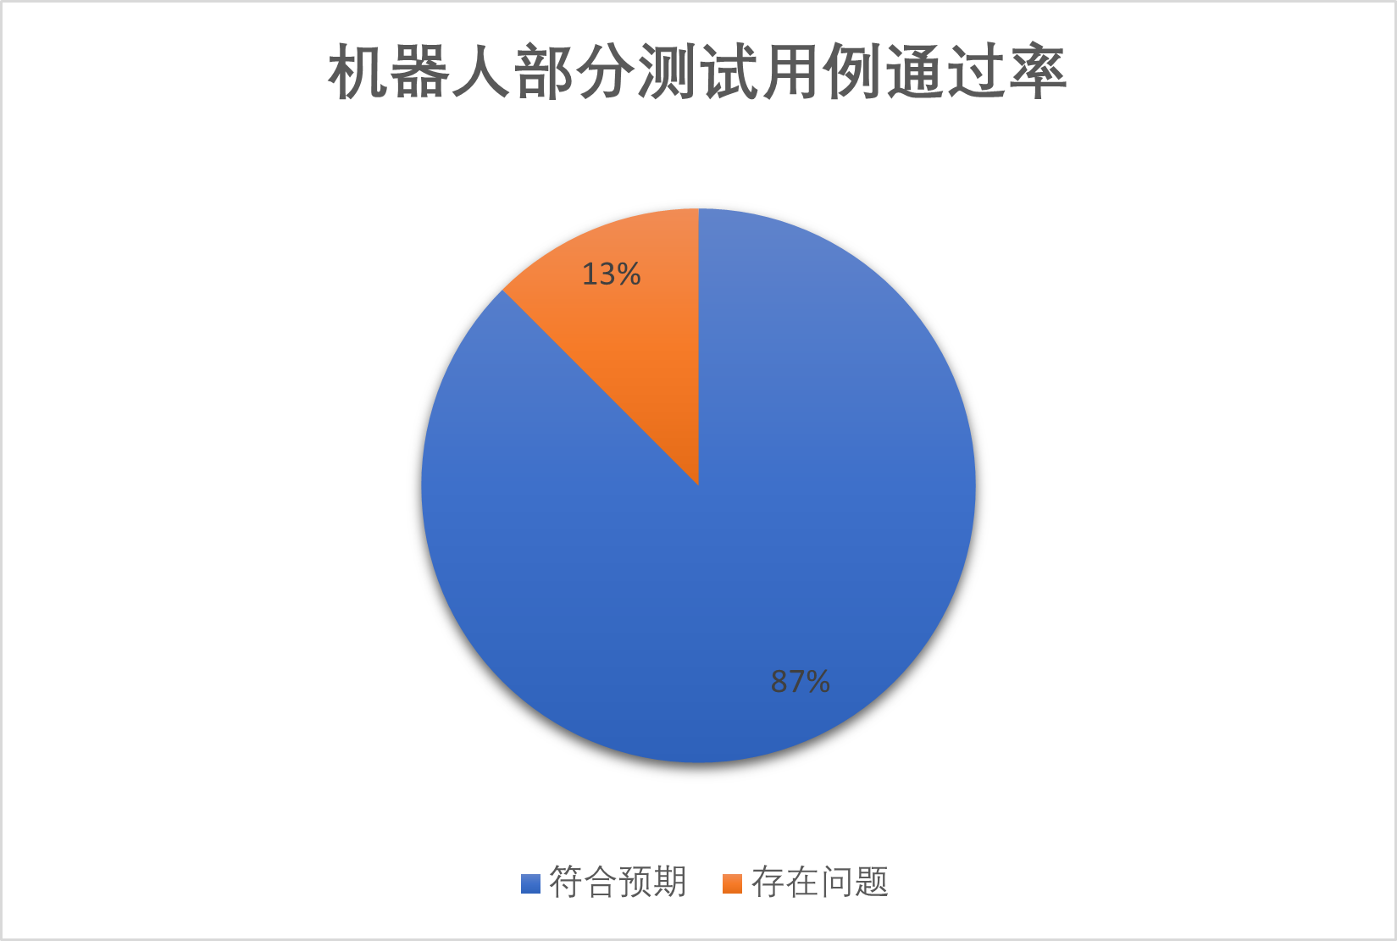
图5 机器人部分测试用例通过率
- 系统服务部分没有测试用例问题，通过率100%。
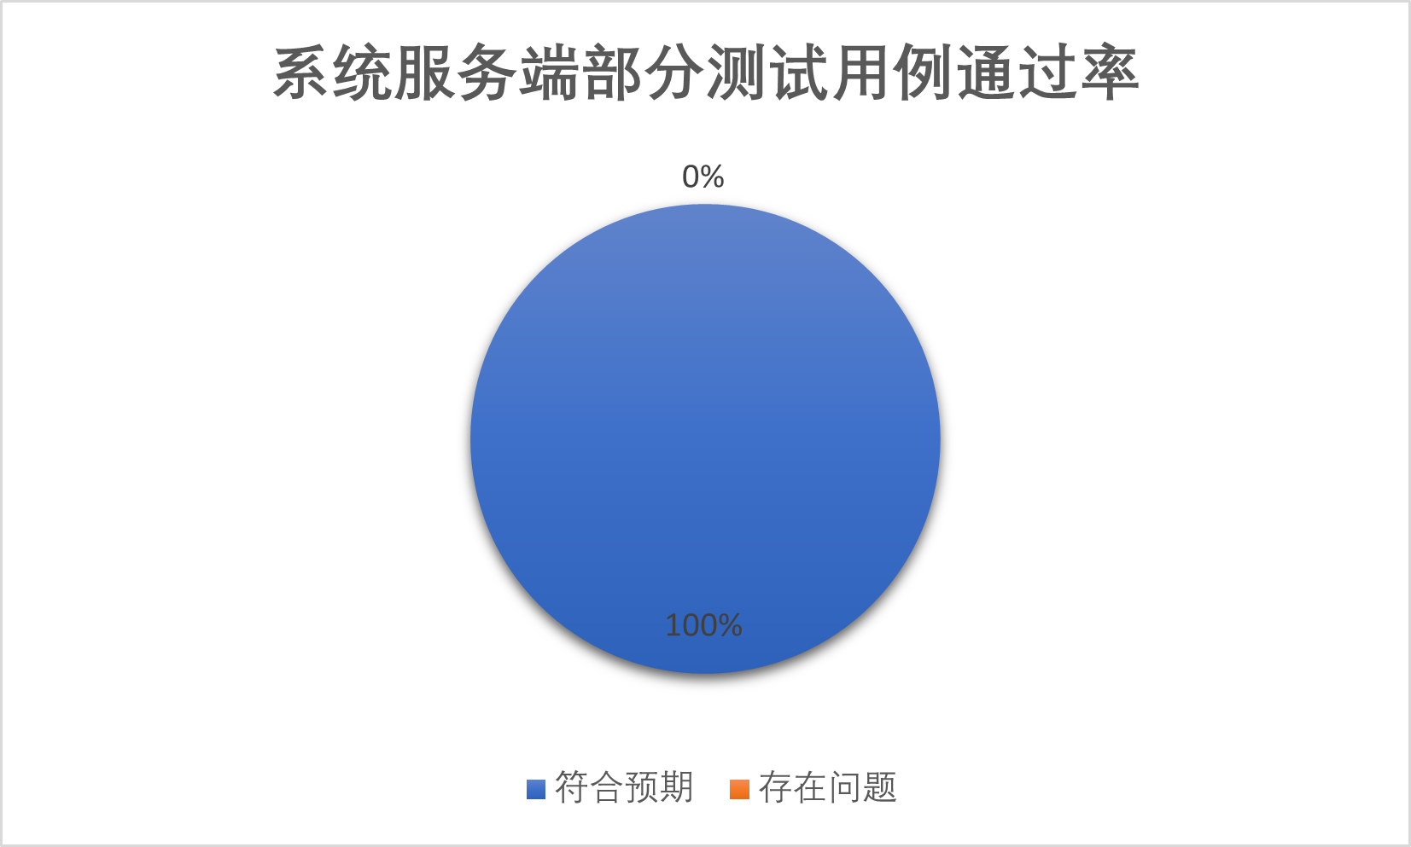
图6 系统服务端部分测试用例通过率
- 用户界面部分共有1个测试项、1个测试用例存在问题，测试通过率96.7%。
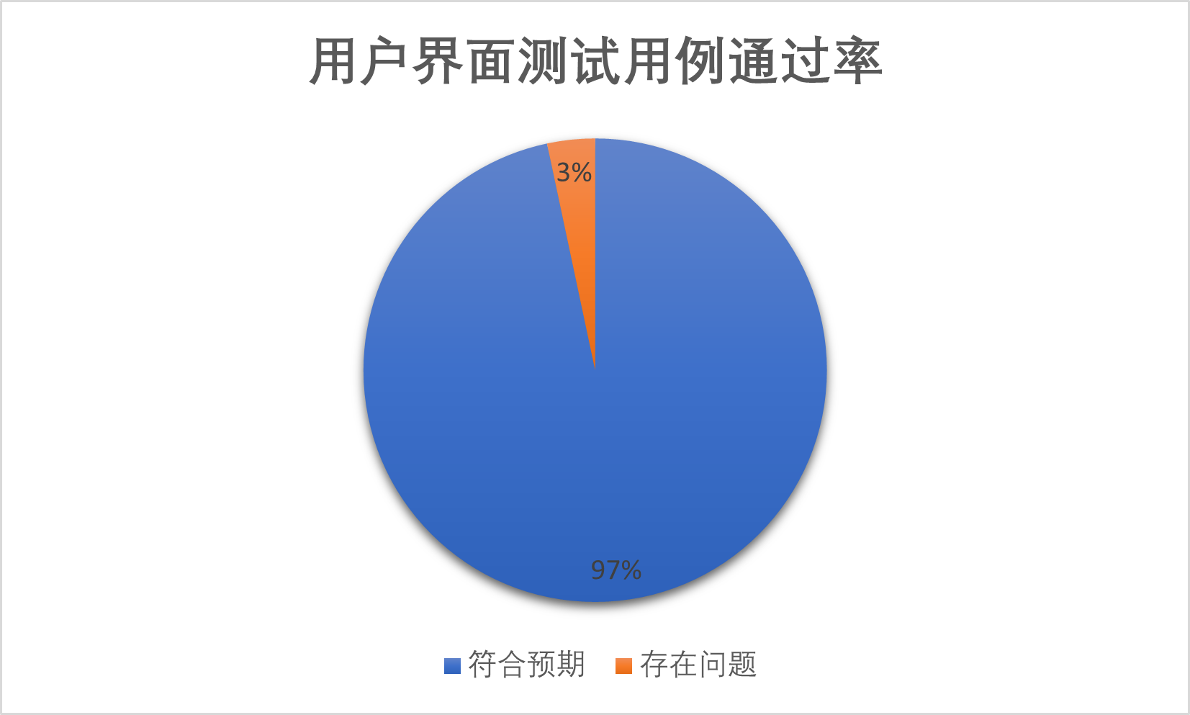
图7 用户界面部分测试用例通过率

单元测试错误用例统计

手柄单元测试
表 161 手柄单元测试问题及回归测试结果记录
记录项 | 描述
测试项目标识 | TU-ROBOT-JS
出现问题的测试用例 | TU-ROBOT-JS-01
具体问题描述 | 用手柄下达指令时有时会出现机器人反应延迟很严重，有时接收不到指令，或结束发送指令后机器人仍运动。
影响 | 在当前版本中，建图时需要采用手柄，因此该问题会对当前版本的建图功能产生一定影响。
可行的解决方案 | - 检查机器人和手柄固件，检测系统中的手柄建图脚本，找到问题所在并进行修复。  - 使用键盘输入方式控制机器人运动
回归测试1 | 由于实验室硬件环境原因，采用键盘输入方式控制机器人运动
分析1 | 手柄可能也存在信号输出不稳定的问题。后续将考虑修改手柄单元的缓冲区与消息队列大小参数来尝试将问题解决。  目前的解决方案是采用新手柄，或者直接使用键盘输入控制运动，这样能保证绝大多数情况不出现问题。

摄像头单元测试
表 162 摄像头单元测试问题及解决方案
记录项 | 描述
测试项目标识 | TU-ROBOT-Camera
出现问题的测试用例 | TU-ROBOT-Camera-01
具体问题描述 | 摄像头可以展示立体图像，并识别人脸，但延迟很高
影响 | 在当前版本中，识别物体并抓取会使用摄像头。因此，摄像头识别缓慢、延迟较高会影响物体抓取效果
可行的解决方案 | - 可能是固件问题，检查摄像头与主机传输信号线  - 检查主机上与摄像头相关参数，是否存在缓冲区过小问题  - 虽然识别延迟高但可以使用。在本实验机器人测试条件下，并不影响实际使用，但耗时较大。在投入实际生产过程中应更换更加高效识别摄像头。

用户主页面跳转单元测试
表 163 用户主页面跳转单元测试问题及回归测试结果记录
记录项 | 描述
测试项目标识 | TU-Front-Home
出现问题的测试用例 | TU-Front-Home-04
具体问题描述 | 依次点击“恢复出厂设置”、“确认”按钮后未能显示主页
影响 | 影响用户实际使用体验，不符合用户友好型设计理念
可行的解决方案 | 前端Vue代码中相应函数中加入跳转指令，实现成功初始化后页面自动跳转
回归测试1 | - 点击“恢复出厂设置”按钮  - 二级弹窗点击“确认”按钮  - 返回“回复成功”信息  - 弹窗消失，成功返回主页
分析1 | 前端实现过程中出现少许差错，需要考虑实际使用情况和用户使用体验

集成测试用例信息统计
- 集成测试共8个测试项，29个测试用例.
- 集成测试共有2个测试项，3个测试用例存在问题，测试用例通过率为90%。
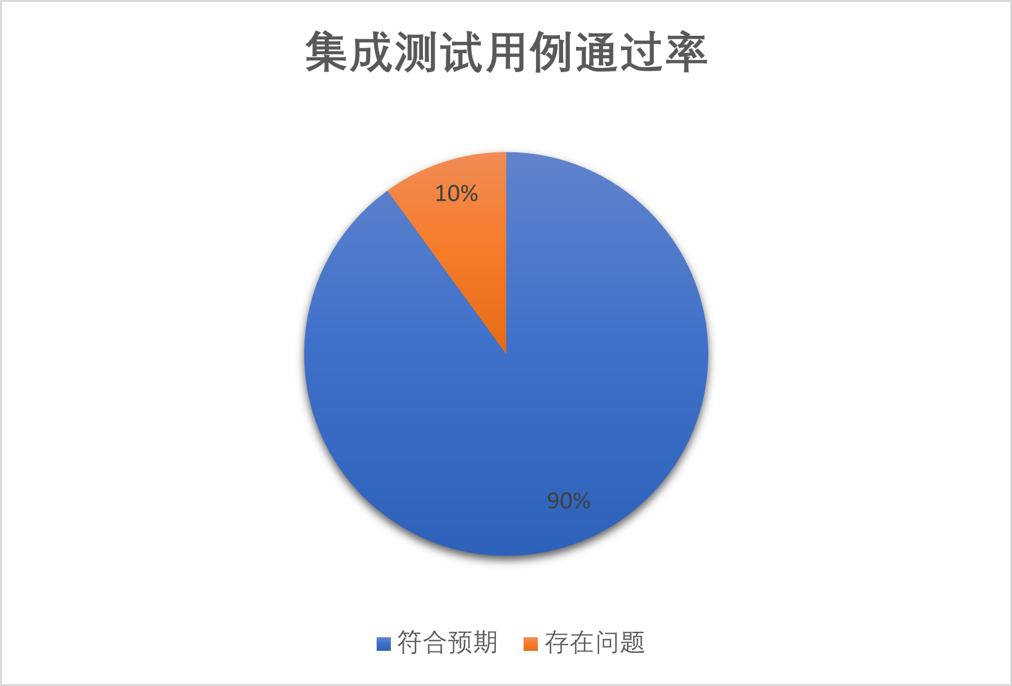
图8 集成测试用例通过率

集成测试错误用例统计

标注测试
表 164 标注集成测试问题及回归测试结果记录
记录项 | 描述
测试项目标识 | TI-FUC-MapMark
出现问题的测试用例 | TU-FUC-MapMark-01, TU-FUC-MapMark-02
具体问题描述 | 标注航点成功后没有相应返回信息和信息提示
影响 | 不影响实际使用，但影响用户实际使用体验，不符合用户友好型设计理念
可行的解决方案 | 前端根据后端返回的状态码code生成具体的标注成功信息。
回归测试1 | 本次测试中，新建航点后前端能够显示新建航点信息
分析1 | 前端实现过程中出现少许差错，需要考虑实际使用情况和用户使用体验

服务测试
表 165 服务模式集成测试问题及回归测试结果记录
记录项 | 描述
测试项目标识 | TI-FUC-ServiceInit
出现问题的测试用例 | TU-FUC-ServiceInit-03
具体问题描述 | 在服务模式下当某地图中没有航点时，应提醒用户在配置模式下进行航点标注
影响 | 没有给出相应的提示信息，后续操作如导航和取物可能失败但得不到有效错误信息。
可行的解决方案 | 前端检查点击相应地图后后端返回的航点数据信息，若航点数量为0则弹出警告信息。
回归测试1 | 本次测试中，航点数为0时能正常报错。
分析1 | 前端实现过程中出现少许差错，需要考虑实际使用情况和用户使用体验

系统测试用例信息统计
- 集成测试共4个测试项，9个测试用例。
- 系统测试中没有发现错误，测试用例通过率为100%。
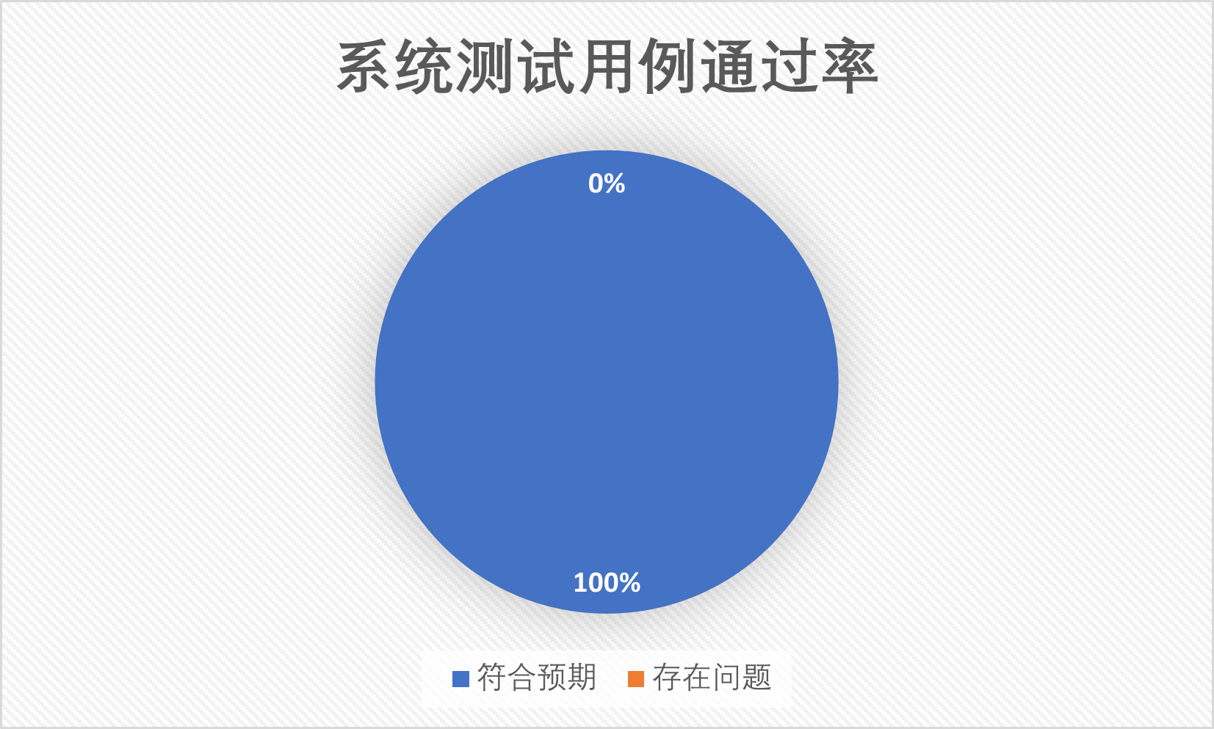
图9 系统测试用例通过率

测试环境的影响

机器人
机器人的测试环境为机器人实验室(北航新主楼G1027)，操作环境基本相同，但可能无法测出特殊地形对机器人各功能的影响。

系统服务器端
系统服务器端的测试环境与最终操作环境相同。

用户界面
用户界面采用的测试框架为Jest，虚拟化JavaScript环境，模拟浏览器进行测试。可能带来的影响为不能获得真实条件下各请求的相应时间。

改进建议
- 前端应有更加丰富的交互提示信息，前端模块注意用户友好性。
- 机器人模块容易出现崩溃，手柄单元出现异常时应使用其他方式实现运动建图操作。
- ROS语音交互可以更加丰富。

对被测试软件的总体评估
根据第五章展示的测试结果，整体来看，被测试软件在实现基本功能方面表现较好，但仍存在一些不足。
在雷达避障功能方面，尽管系统能够识别障碍物并生成避障指令，但在实际操作中，雷达有时会错误地将轮椅自身或乘客识别为障碍物，导致错误的避障指令。此外，单一维度的距离测量不能完全满足避障需求，有时会错误触发避障功能​​。
在OpenMV摄像头的追踪跟随功能中，摄像头可以在较短距离内识别AprilTag，但在AprilTag翻转或部分遮挡的情况下，识别效果大打折扣。即使如此，系统仍能在大多数情况下生成合适的运动指令，保证了基本的跟随功能​​。
关于双舵机角度转动控制，测试结果显示其控制精度基本达标，但由于时延问题，轮椅运动会出现间断现象，影响使用体验​​。
总体而言，被测试软件基本实现了设计要求，能够满足主要功能的需求。然而，部分功能的精度和稳定性有待提升，特别是在复杂环境中的表现还需进一步优化。

测试环境的影响
测试环境中可能没有完全模拟出实际使用中的复杂场景，例如地面光滑程度，环境复杂程度，我们的测试在实验室外空地开展，环境相对空旷且障碍较少，实际使用环境可能会更加复杂。测试设备可能与实际操作设备有所不同，例如测试时使用的雷达和摄像头可能与最终产品的型号不同。
环境差异可能导致测试结果与实际操作中的表现有所不同。例如，在光照条件变化较大的实际场景中，OpenMV摄像头的识别性能可能会下降。设备差异可能影响传感器的精度和响应速度，进而影响避障和跟随功能的表现。
为了确保测试结果的可靠性，需要在更接近实际操作环境的条件下进行进一步测试，并根据测试结果进行必要的调整。

改进建议
正如上文中提到许多问题需要修复之外，我们还提出了一些想法，可能会在后续进一步更进，或者作为一种未来的长期改进方向。
首先在雷达避障方面，考虑增加多传感器融合，结合激光雷达、超声波传感器和摄像头，提升障碍物检测的准确性和可靠性。改进避障算法，采用机器学习模型识别常见障碍物类型，提高避障指令的准确性和应对复杂环境的鲁棒性。
在OpenMV追踪跟随上，考虑提高摄像头性能，使用高分辨率、高帧率的摄像头，增强图像处理能力，减少因分辨率不足导致的识别错误。采用深度学习技术，训练更加鲁棒的AprilTag识别模型，提升识别率和抗干扰能力。
对于手机通信上，考虑拓展树莓派的广播功能，以使得手机上可以收到树莓派的广播信息，这样可以更自然的实现手机和树莓派的连接，增强远程遥控软件的可用性和便捷性。

注解

